Workoutové hřiště – sídliště Stará Slezská Frýdek-Místek
Příloha – Technická specifikace

Umístění a rozsah:
- parc.č. 6802/45, k.ú. Frýdek (sportoviště a rekreační plocha) - stávající zatravněná plocha na veřejném prostranství v místě odstraněného bývalého sportovního hřiště
- rozsah hřiště - zastavěné plochy (dopadové zóny): 60 – 70 m²
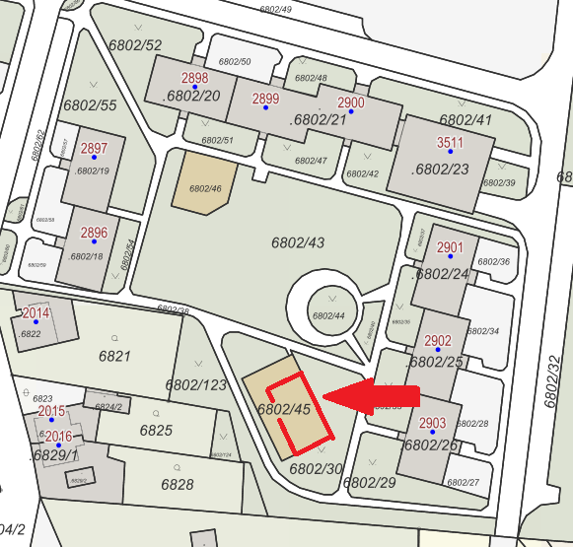
- v navrhované ploše workoutového hřiště se nenacházejí inž. sítě a je mimo ochranná pásma inž. sítí.

Požadavky na provedení workoutové sestavy a fitness prvků:

Konstrukce:
- ocelová nosná konstrukce (tl. min 3 mm) s dvojitým nátěrem (komaxit), výška konstrukce cca 2,5m
- bezpečnostní - antivandalní úchytný systém

Veškeré workout konstrukce musí být v souladu s normou EN 16630 Venkovní fitness zařízení (dodavatel doloží doklady stvrzující soulad, certifikaci fitness prvků).

Součásti hřiště:
- Workoutová sestava,
bude obsahovat minimálně:
- hrazdy (min 4x, v různých výškách)
- dělená hrazda
- lomená hrazda (w-bar) nebo šikmý žebřík
- trojitá bradla
- žebřina
- horizontální žebřina (monkey bar)
- Fitness prvky:
- stalky (malá bradla)
- šikmá lavice pro trénink břicha
- stupňovaná lavice o 3 úrovních (schody)

- Informační tabule s tréninkovými plány a provozním řádem

Požadavky na dopadovou plochu a provedení stavby:

Umělá dopadová plocha - pryžová dlažba tl. 45-70mm dle nucené dopadové plochy,
vč. nových podkladních vrstev (mechanicky stabilizované kamenivo, geotextilie…) a obrub.
Rozsah dopadové plochy: 60 – 70 m²

Součásti ceny je i zajištění staveniště – veřejného prostranství (oplocení popř. hlídání), zajištění bezpečného pojezdu přes chodníky, odvoz a skládkování odtěžené zeminy a kameniva, uvedení okolního terénu staveniště a příjezdových ploch do původního stavu vč. finálního vyrovnání a zatravnění.

